Guía de usuario Black Brocket

Índice
Registro e Inicio de sesión 3
Registro 3
Inicio de sesión 5
Pactar precios con mi distribuidor 7
Mi primera compra 9
Completando mis datos 9
Datos fiscales 10
Realizando una compra 11
Cancelar una compra 16
Cargar comprobante de pago 17
Recuperación de cuenta y cambio de contraseña 18
Cambio de contraseña 18
Recuperación de cuenta 20
Dar de baja mi cuenta 22

Registro e Inicio de sesión

Registro
Para registrarte en Black Brocket solo necesitas una dirección de correo electrónico y acceder a nuestro sitio web a través de: https://www.blackbrocket.com, verás la página a continuación:
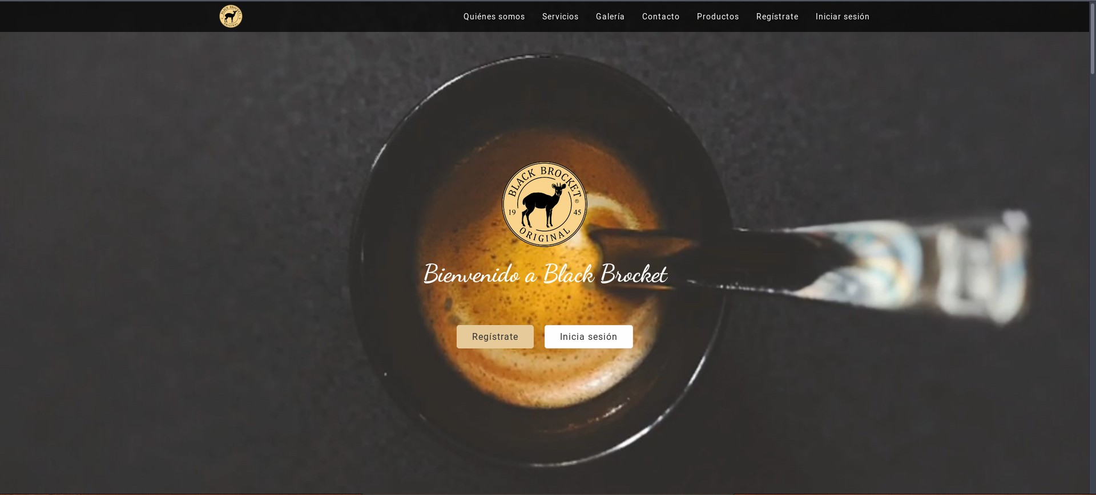
Puedes hacer click en alguno de los dos siguientes botones para ir al formulario de registro.
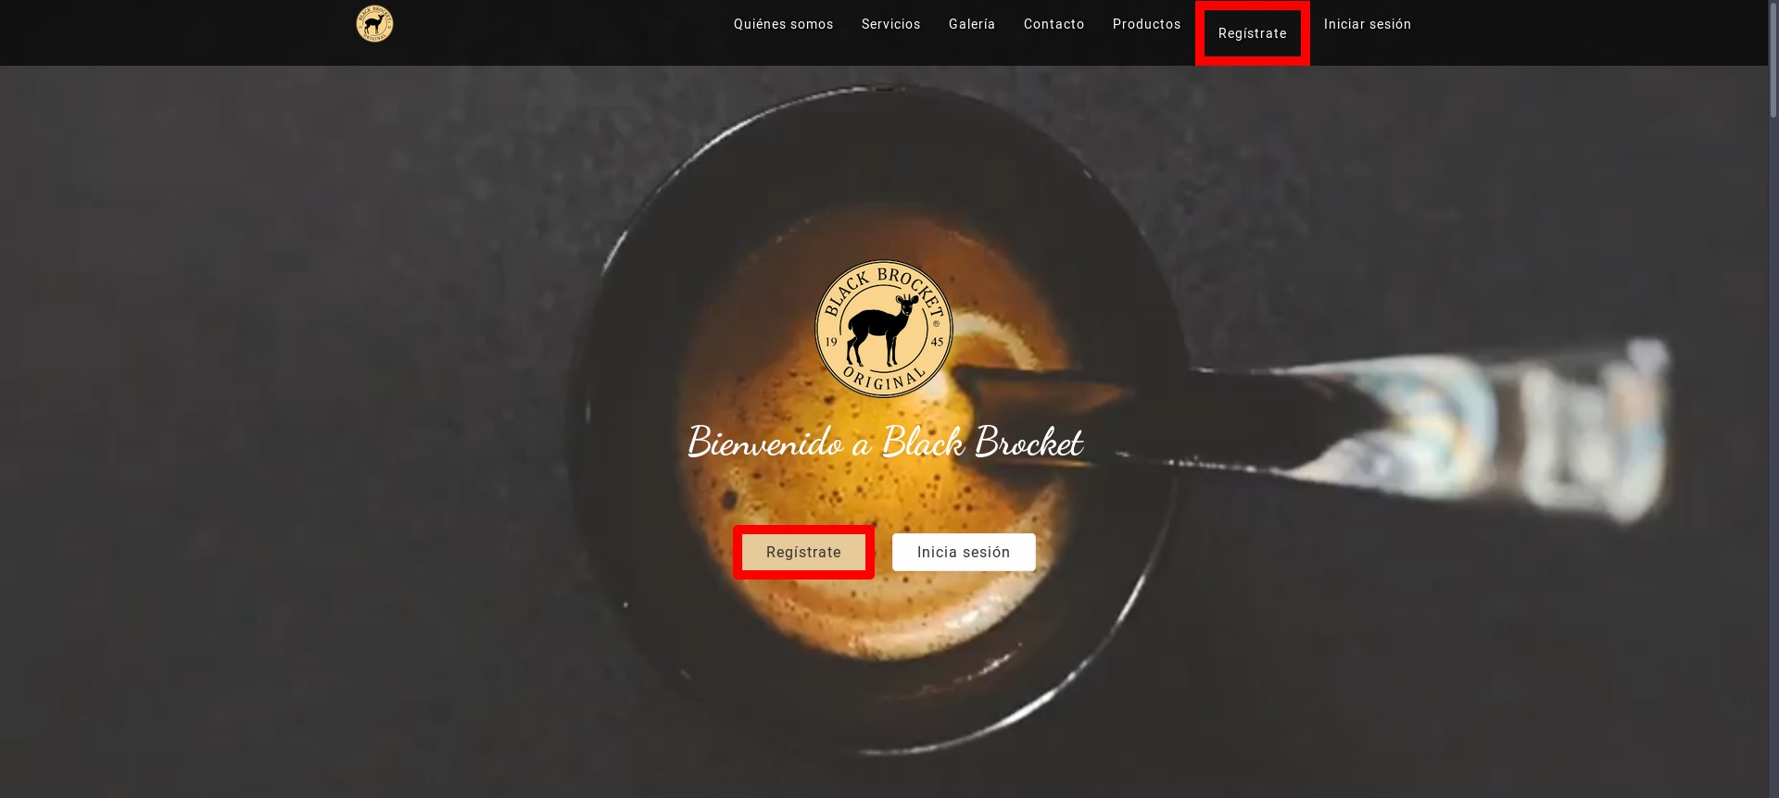
Se te mostrará la página a continuación, solo es necesario llenarla con tus datos como lo son: nombre completo, correo electrónico y contraseña, también solicitamos tu ubicación (ciudad y estado) con el fin de asignarte un distribuidor que te proporcione asesoría.
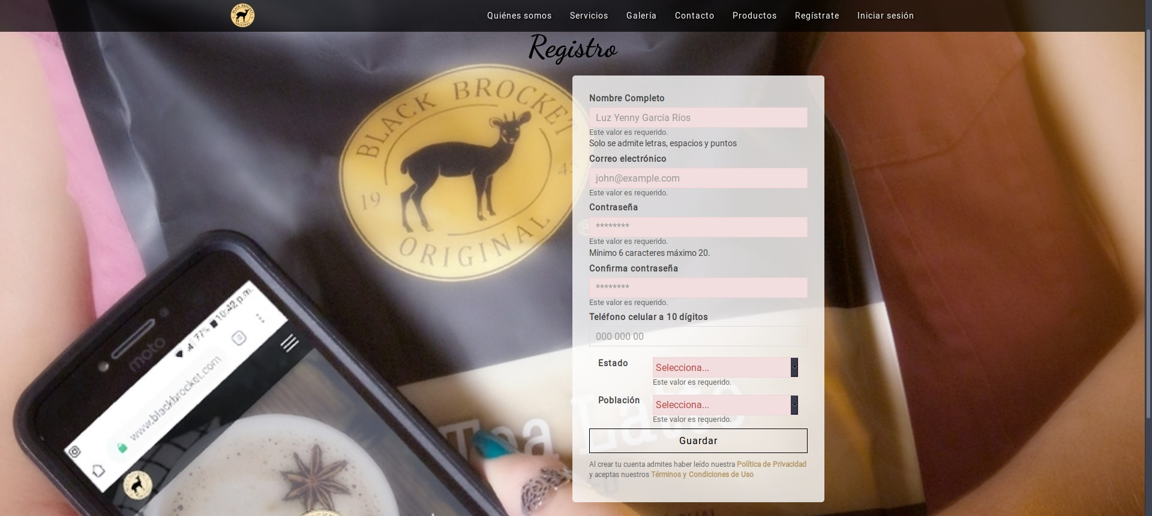
Al terminar da click en "Guardar" y listo, te habrás registrado en Black Brocket. Posteriormente podrás realizar tus pedidos y pactar precios preferenciales directamente con tu distribuidor autorizado.
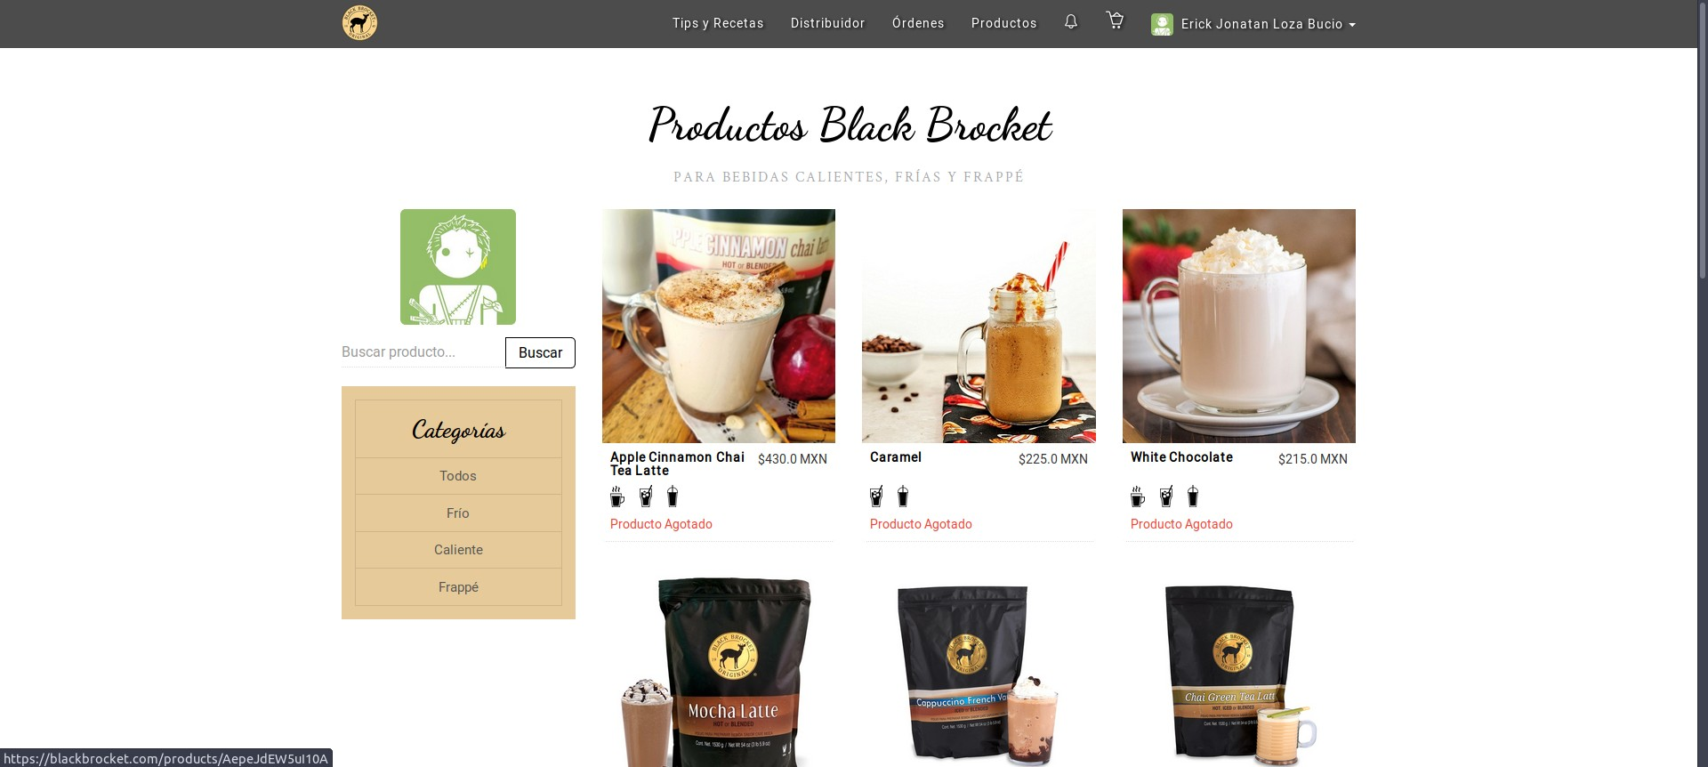

Inicio de sesión
Para iniciar sesión con tu cuenta Black Brocket sólo es necesario contar con tu correo electrónico y contraseña que registraste anteriormente y acceder a nuestro sitio web a través de: https://blackbrocket.com.
En esta página encontrará dos botones que lo llevarán a la página de inicio de sesión, remarcados en rojo (con fines demostrativos).
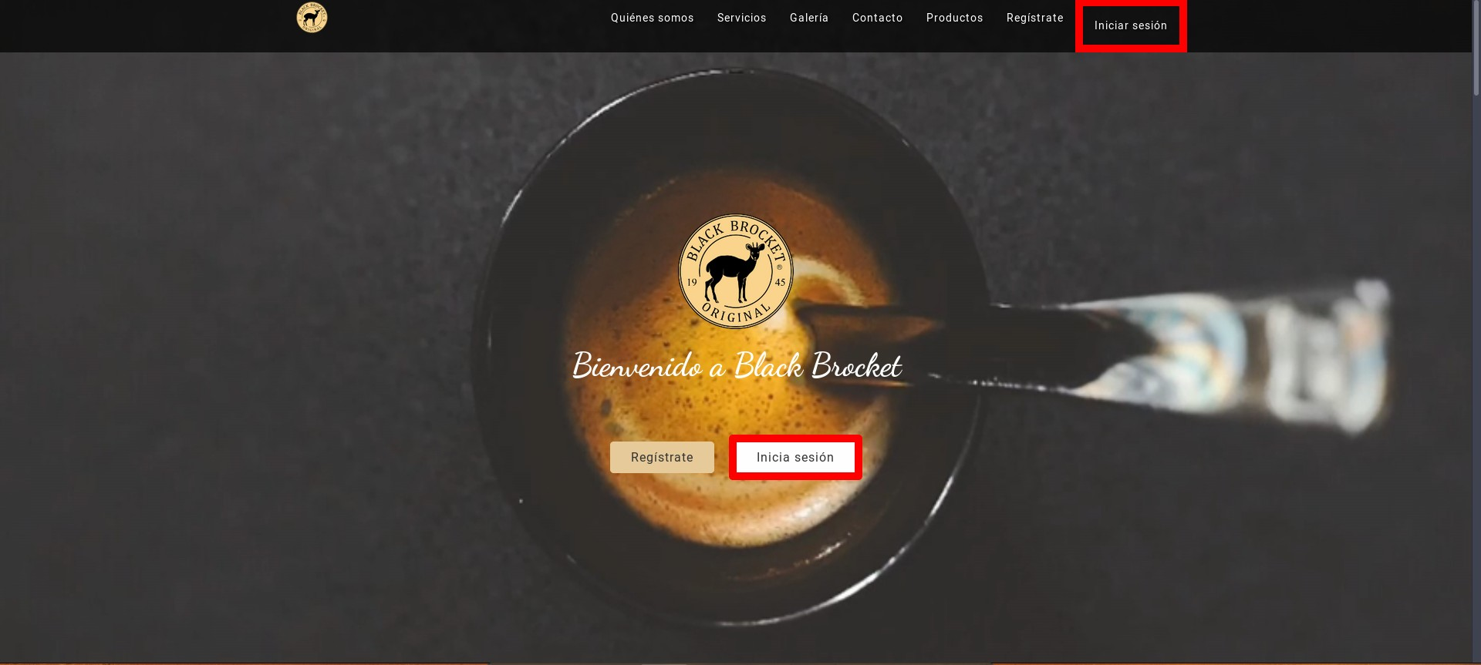
Aparecerá la página a continuación, sólo proporcione su correo electrónico y contraseña como de costumbre, también puede marcar la casilla “Recordar mis datos” para que su dispositivo inicie sesión automáticamente.
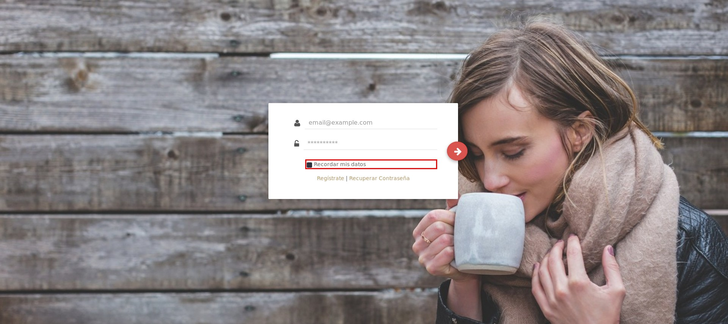

Pactar precios con mi distribuidor
En Black Brocket tienes la posibilidad de conseguir mejores precios para nuestros productos, simplemente necesitas ponerte en contacto con tu distribuidor autorizado para negociarlos, sólo es necesario que inicies sesión con tu cuenta y hacer click en el boton señalado.
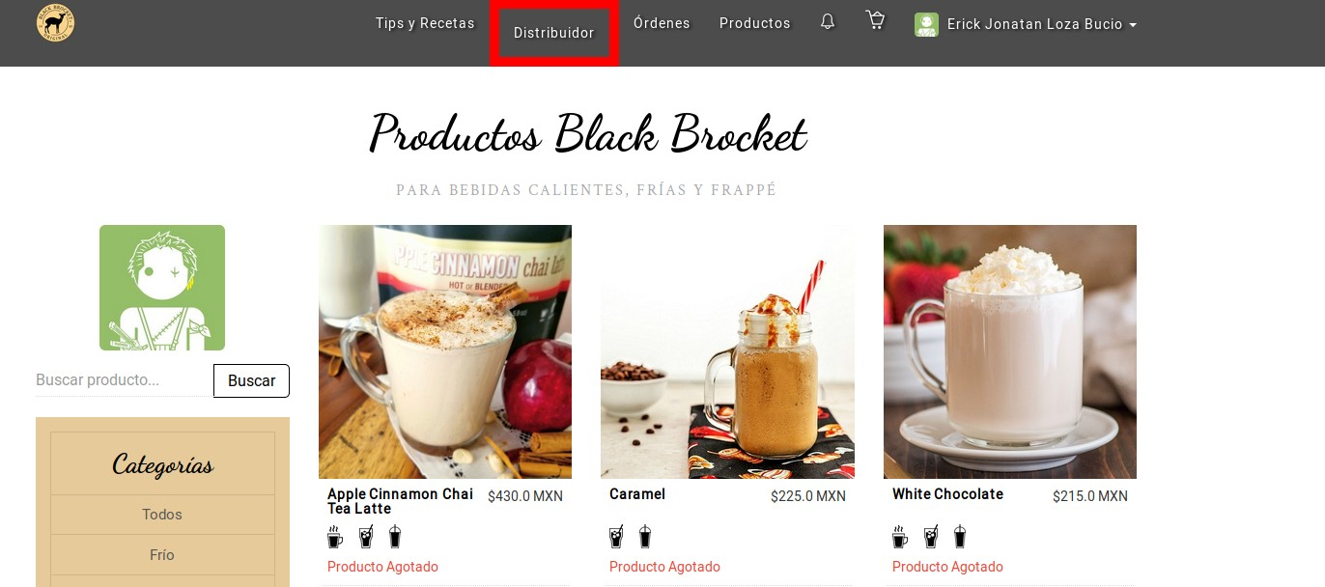
Se te mostrará la página a continuación, donde podrás ver algunos datos sobre tu distribuidor y un espacio para enviarle mensaje directamente y solicitar que te pacte mejores precios.
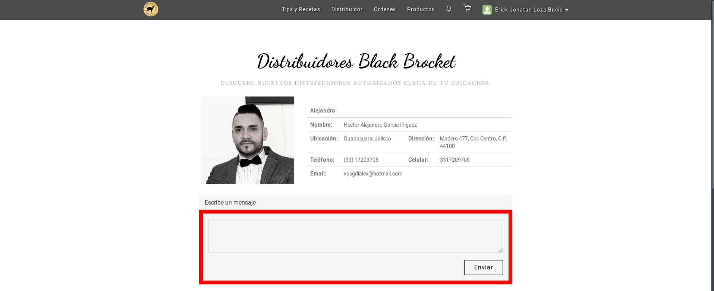
Más abajo encontrarás los mensajes que le has enviado y las respuestas de tu distribuidor.
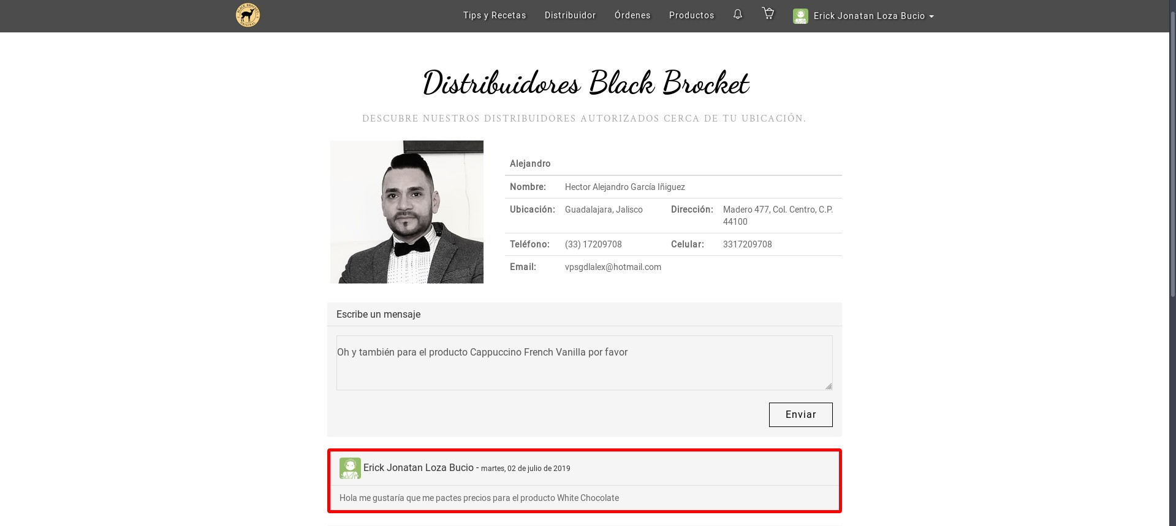
Nota: El precio pactado por tu distribuidor reemplazará los precios iniciales en el catálogo de productos y se mantendrán así, hasta que tu distribuidor los cambie.
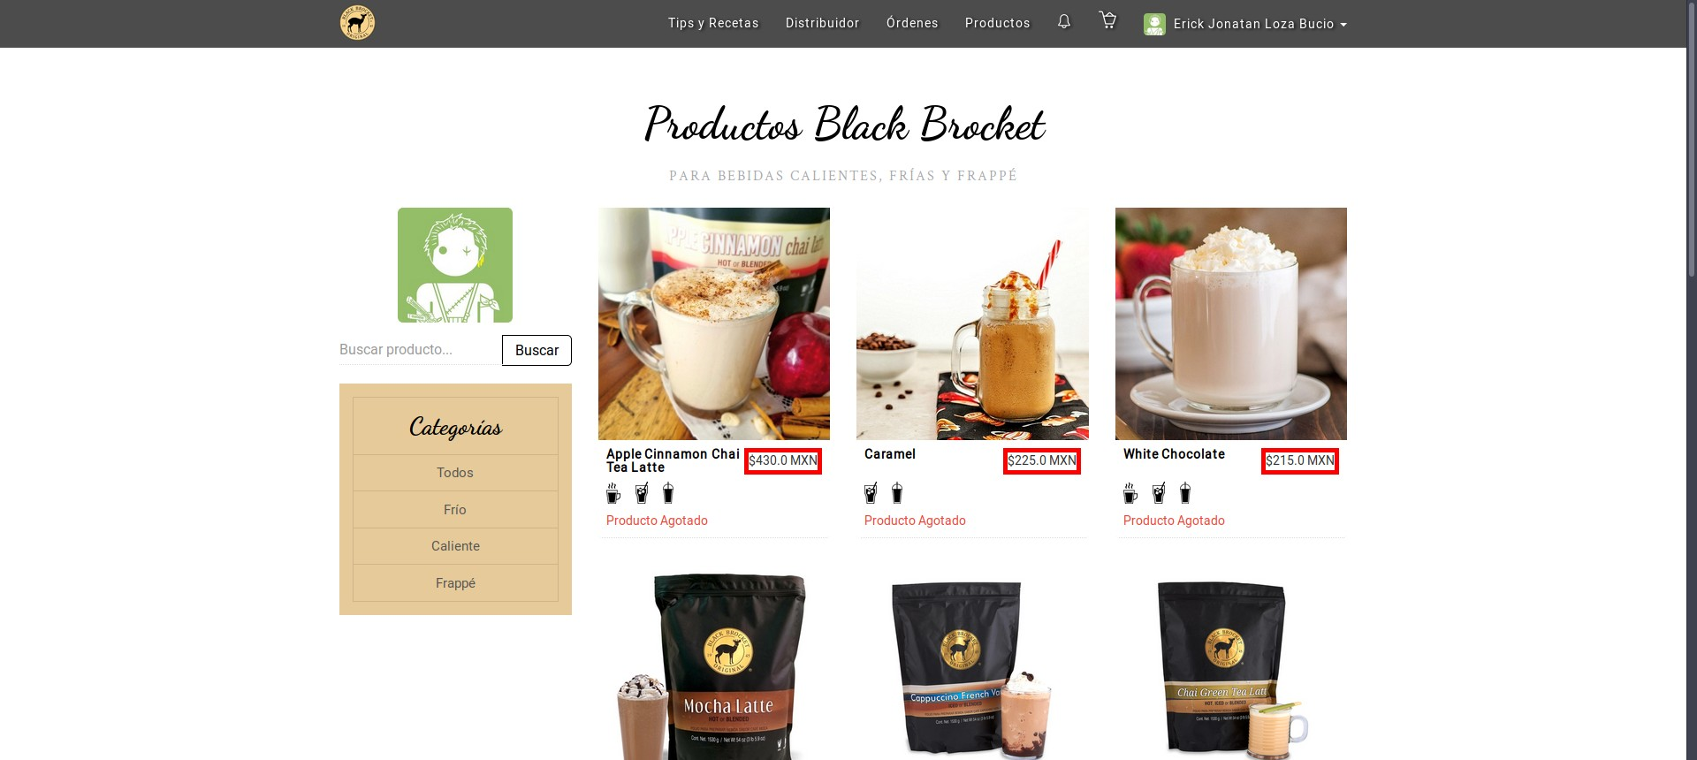

Mi primera compra

Completando mis datos
Antes de realizar tu primera compra es necesario que completes tus datos de registro con tu dirección, a la cuál enviaremos tus pedidos, para eso tienes que dar click en tu imagen de perfil y luego en “editar perfil”.
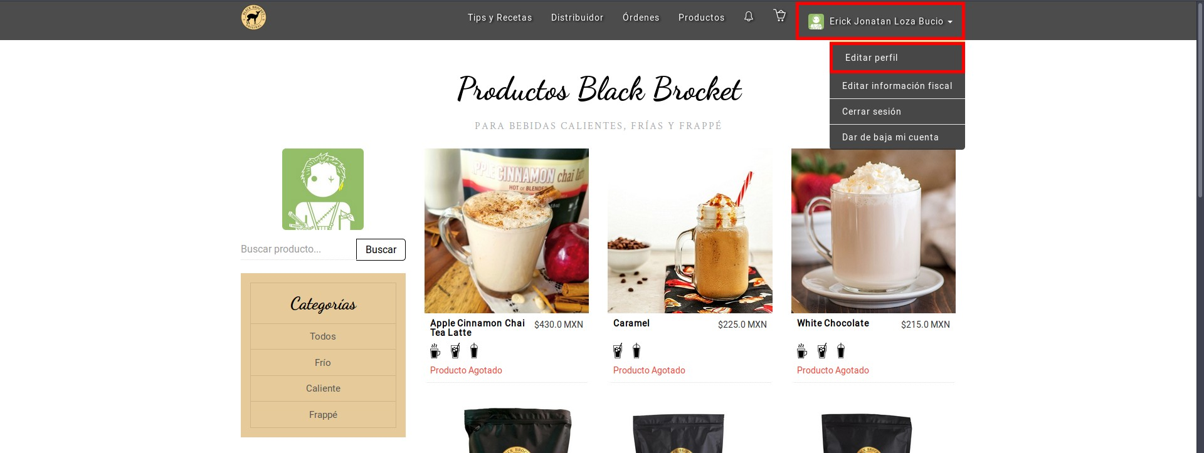
Se mostrará la página a continuación, simplemente complétala con tus datos.
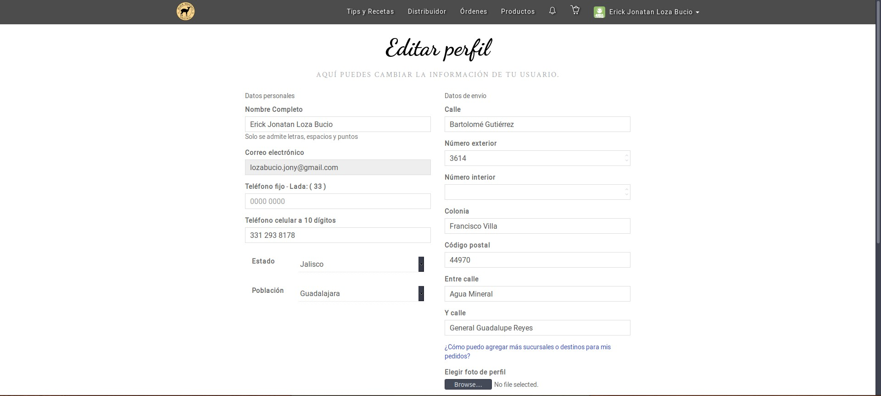
Y haz click en guardar al final del formulario.

Datos fiscales
Si requieres factura de tus compras es necesario que completes tu información fiscal, de lo contrario simplemente realiza tus compras con normalidad.
Para completar tu información fiscal haz click en tu imagen de perfil y después en “Editar información fiscal” como se muestra a continuación:
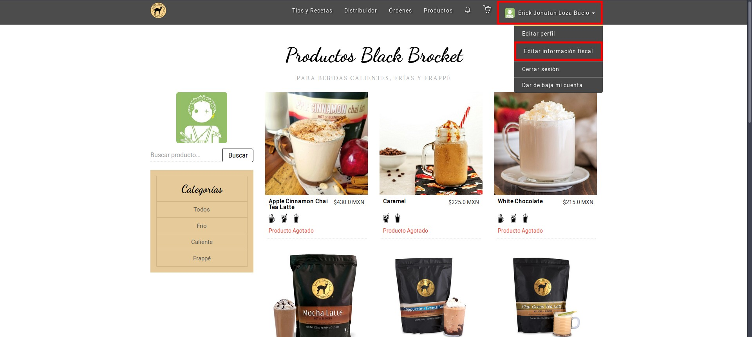
Y completa la información del formulario.
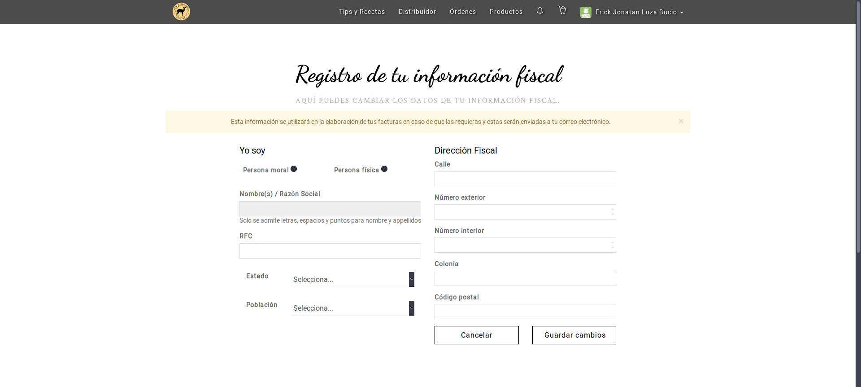

Realizando una compra
Para ello puedes visitar los detalles de los productos que te interesan haciendo click en la imagen de portada de cada uno de ellos.
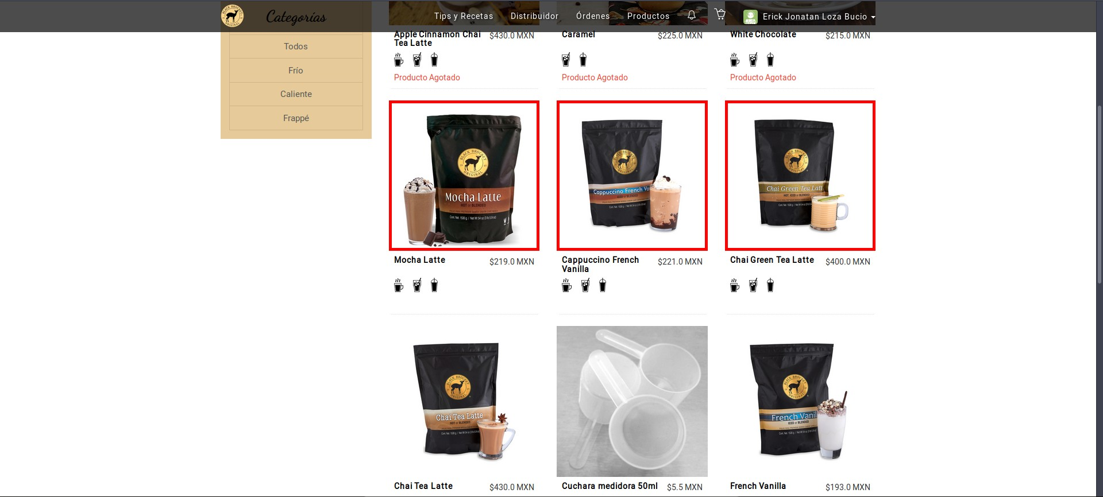
En está página verás los detalles del producto, así como un espacio para agregar la cantidad de producto a tu carrito de compras.
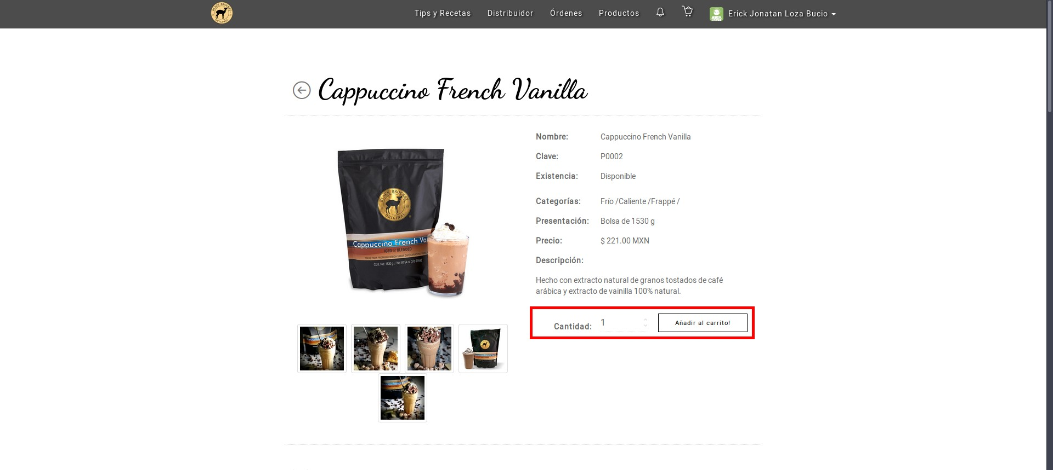
Una vez terminada tu compra, puedes ver el contenido de tu carrito haciendo click en el icono de “carrito” en la barra superior.
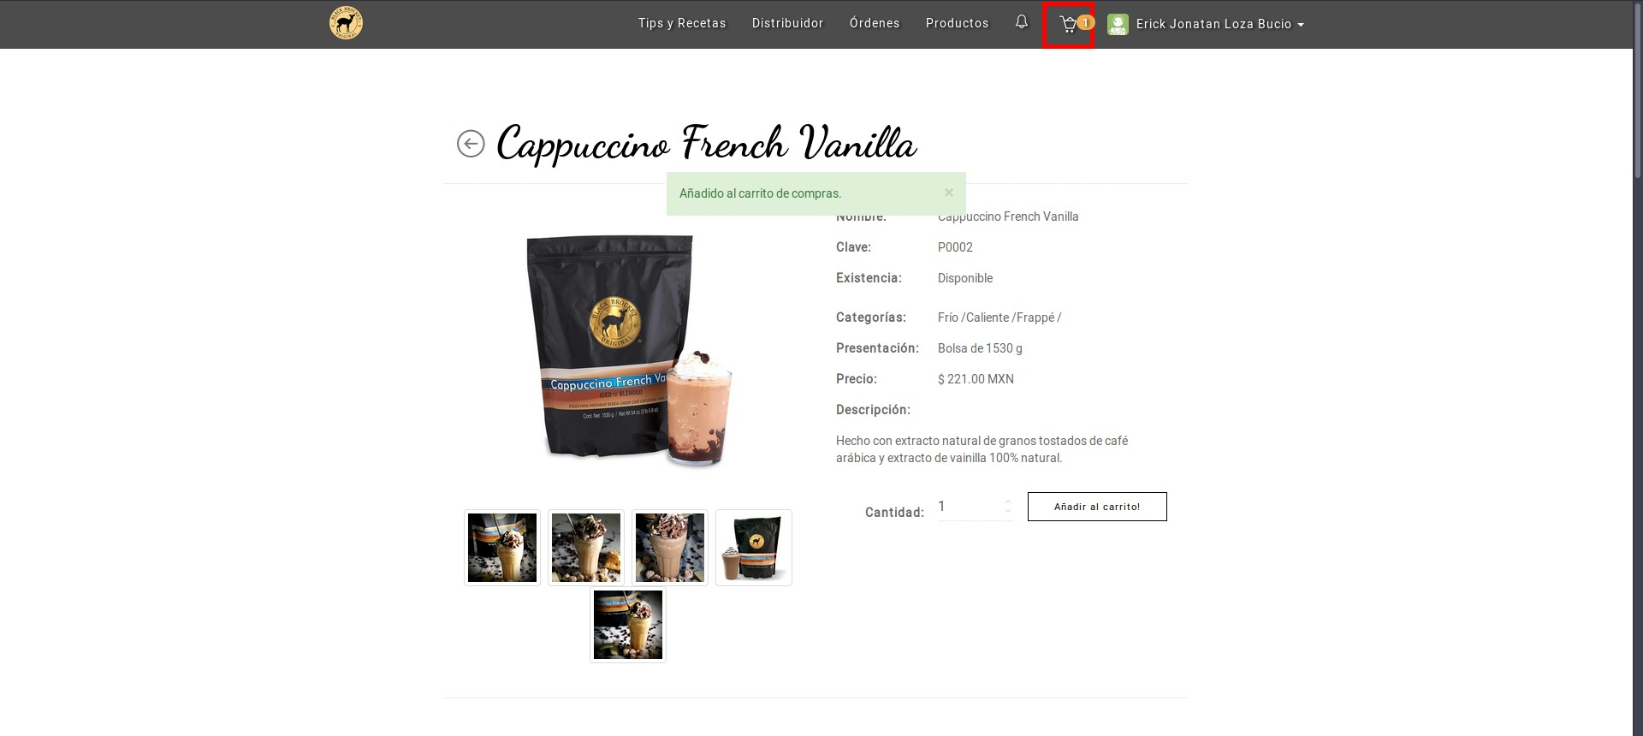
Aquí puedes modificar la cantidad de productos que quieres comprar ó eliminarlos del carrito. Una vez que hayas terminado, da click en continuar.
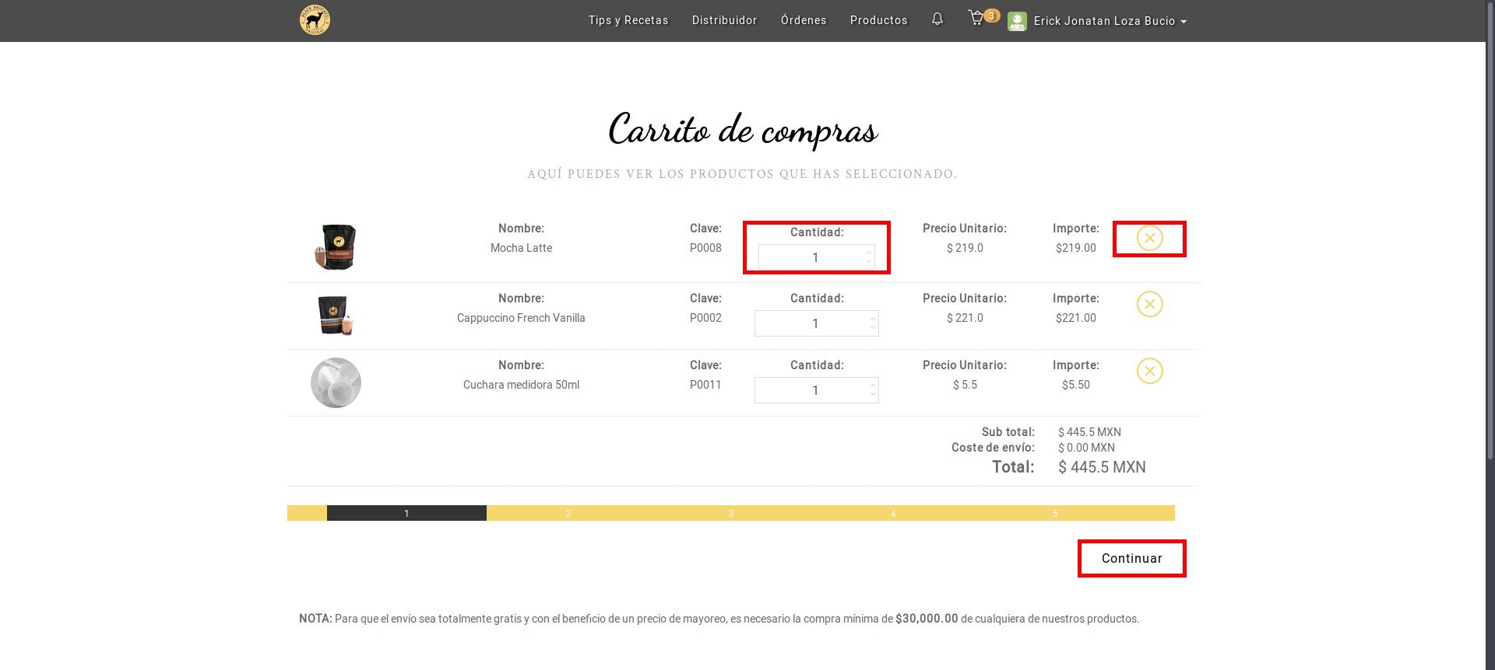
A continuación selecciona el método de envío que prefieras y haz click en continuar. Notarás que el costo de envío y tiempo de entrega se actualizará con cada opción seleccionada.
Nota: La opción que elijas tomará mas brillo para que distingan entre la opción seleccionada.
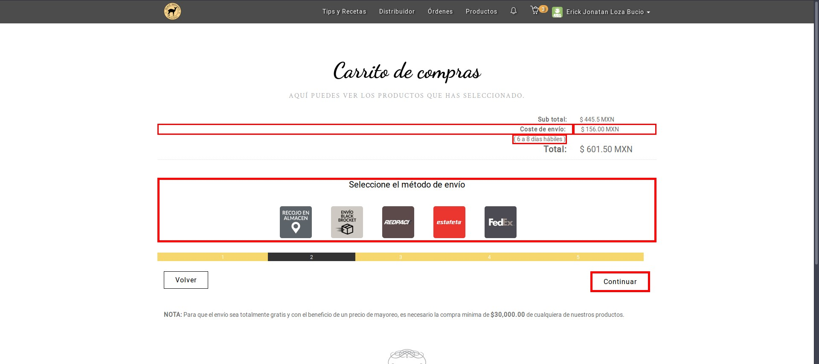
Posteriormente se le solicitará el método de pago (en caso de elegir “Recojo en almacén” como método de envío, el método de pago será omitido) Da click en continuar.
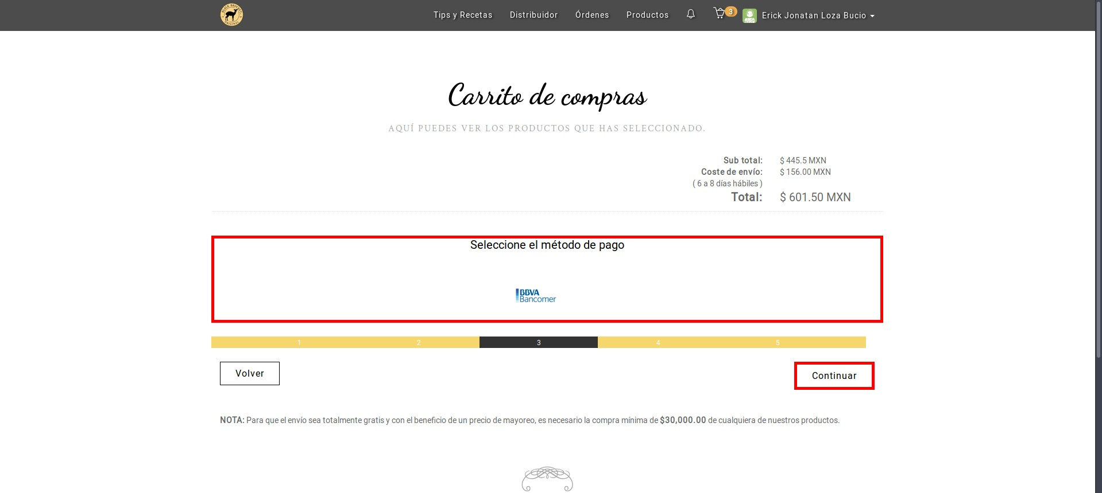
Ahora se le solicita especificar si requiere o no factura para la compra actual, de requerirse, un nuevo campo aparecerá solicitando el uso de CFDI para su factura.
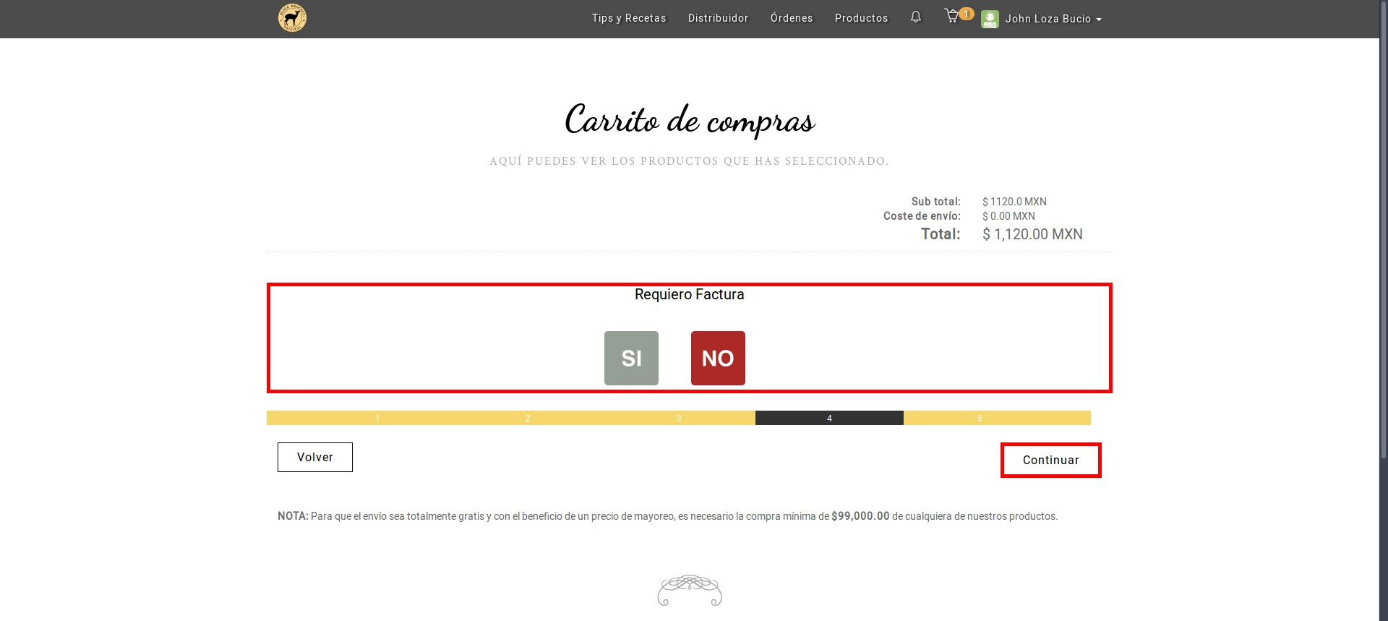
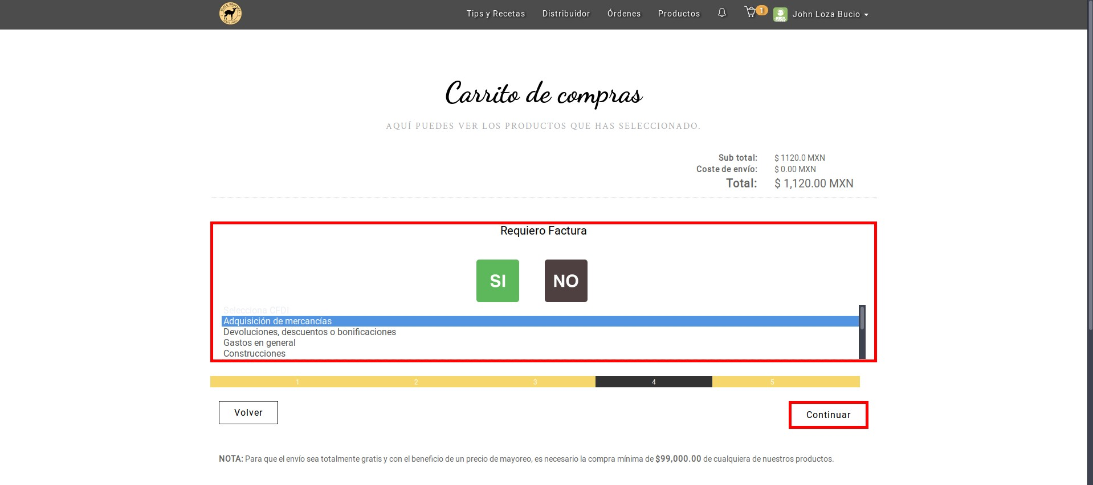
Una vez que haya terminado da click en continuar.

Para finalizar se te muestra lo ordenado y elegido anteriormente, si necesitas corregir algo puedes hacerlo usando el botón “volver” en la parte inferior, al terminar solo da click en el botón “guardar”.
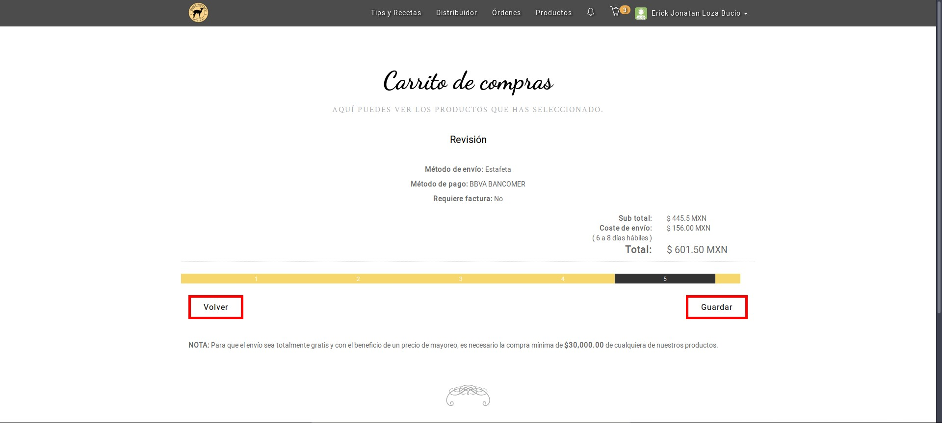
Se te mostrará una nueva página en donde te muestres la información de pago de tu compra realizada (Si elegiste Recoger en almacén puedes hacer el pago en efectivo al recibir tu mercancía o bien realizar un depósito como se indica en la página).
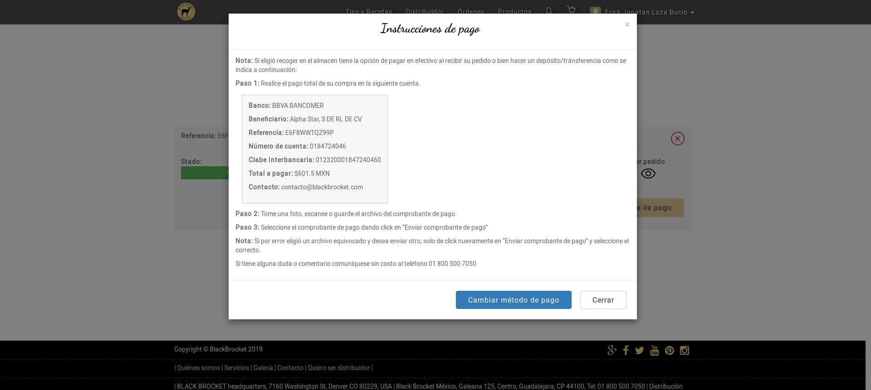

Cancelar una compra
Si deseas cancelar una compra, solo necesitas ir al listado de tus órdenes en la barra superior, busca la órden que deseas cancelar, da click en el ícono de “X” ó “Cancelar” en la esquina superior derecha:
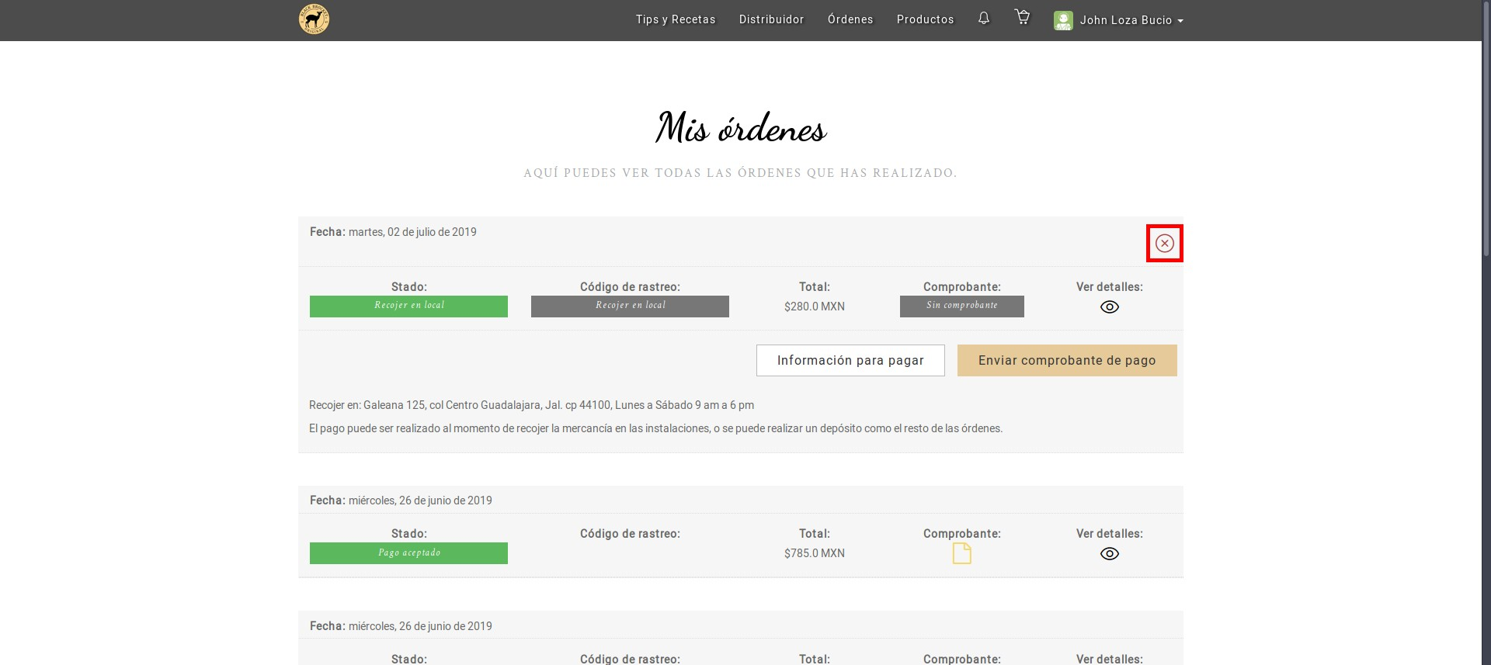
La compra será cancelada y desaparecerá de tu listado.
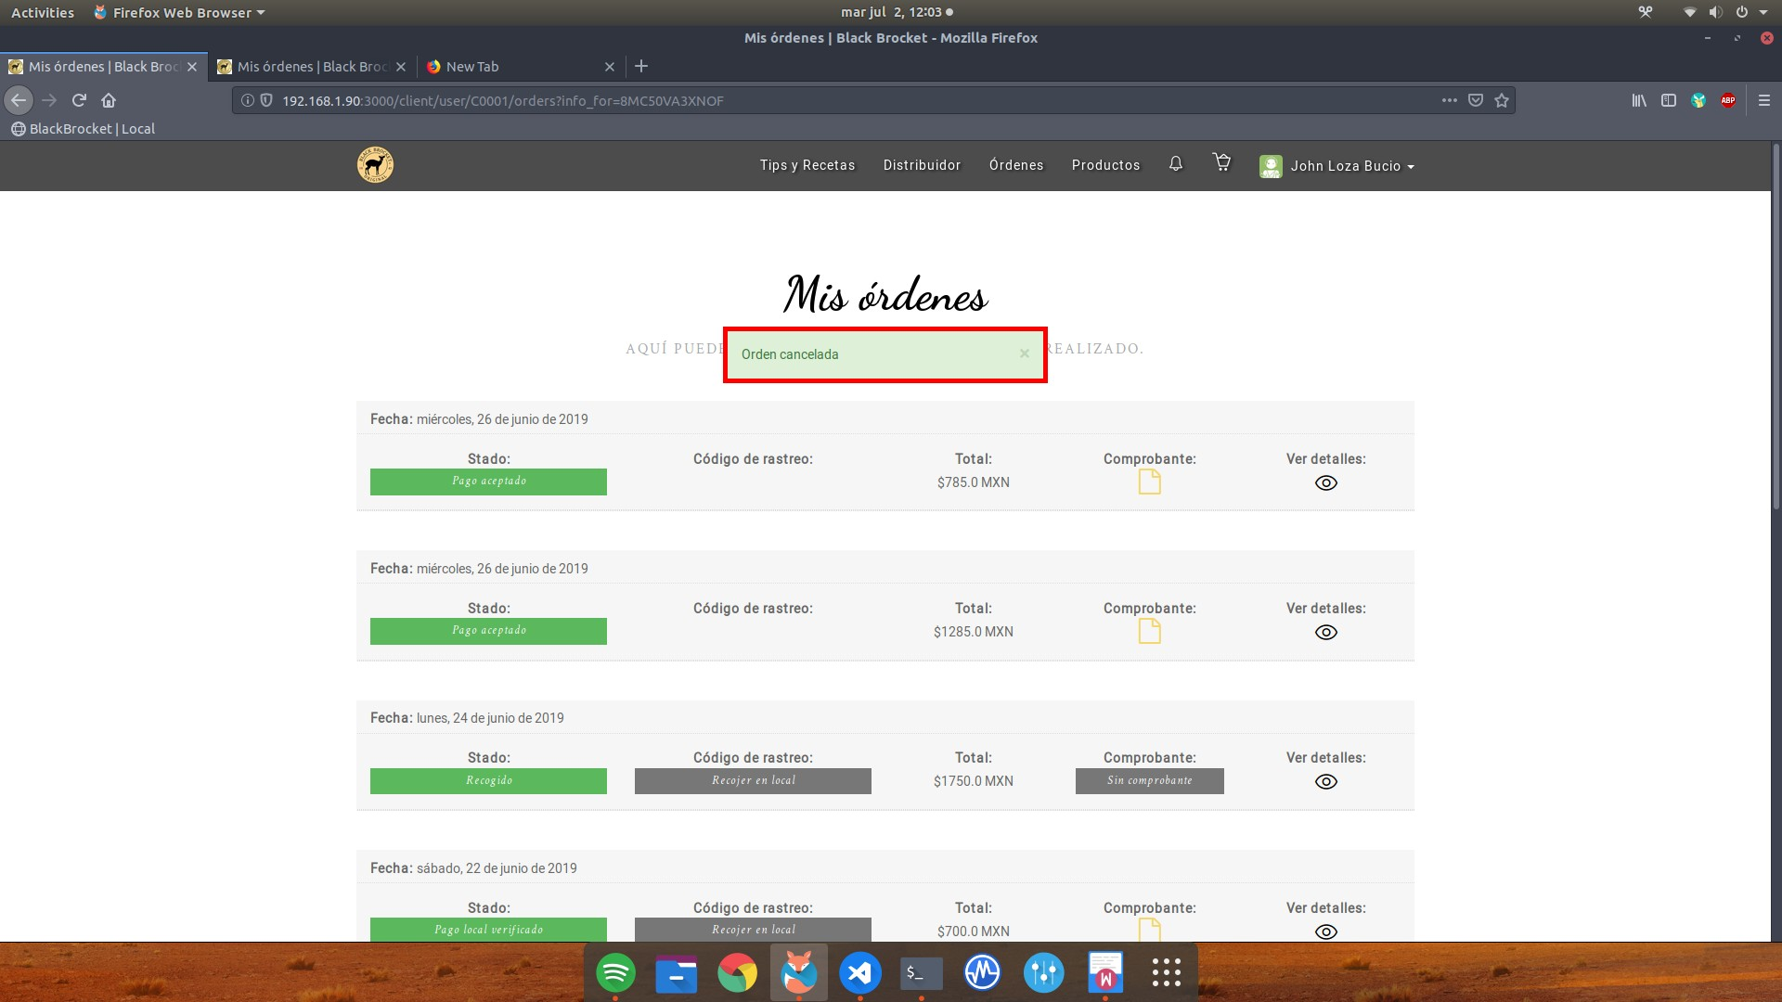
Nota: No es posible cancelar un pedido, una vez que se haya enviado al cliente. Para ello contacte al centro de servicio Black Brocket para pedir informes sobre devoluciones.

Cargar comprobante de pago
Al realizar su depósito, puede cargar el comprobante al sitio web en forma de imagen (jpg, png) o pdf, haciendo click en “Enviar comprobante de pago”, como se muestra.
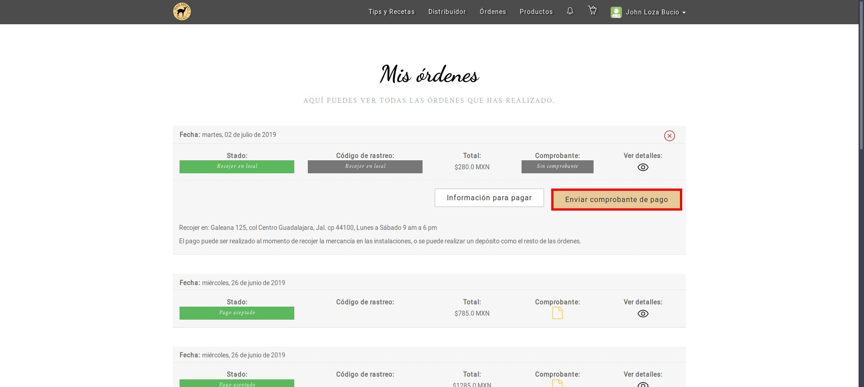
De equivocarse y enviar un archivo diferente puede repetir el proceso dándole click de nuevo a “Enviar comprobante de pago” y así reemplazará al primero que envió.
Si necesita descargar una copia del comprobante, solo haz click en el icono con forma de “hoja” en la información “órdenes”
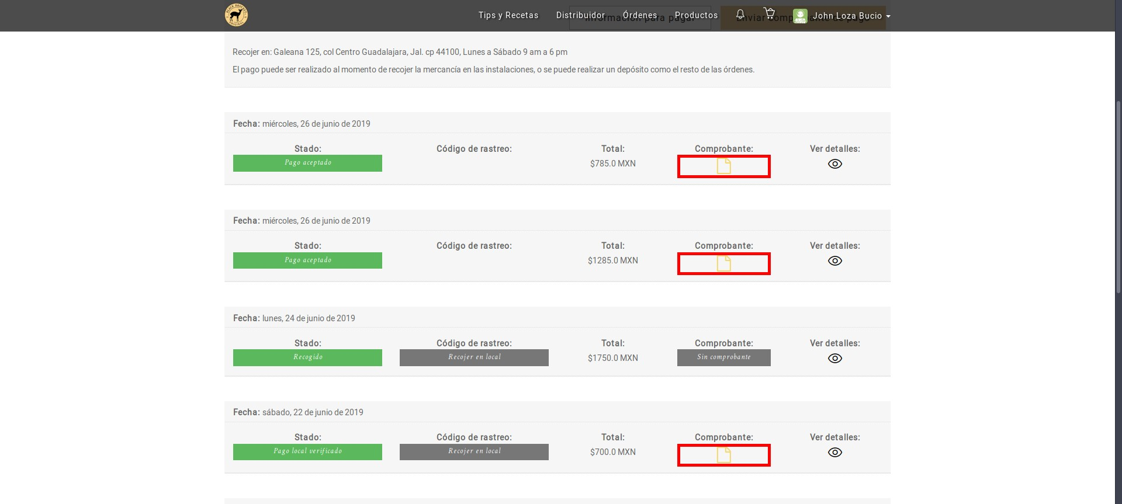

Recuperación de cuenta y cambio de contraseña

Cambio de contraseña
Si tienes acceso a tu cuenta y por algún motivo deseas cambiar tu contraseña sólo ingresa a “Editar perfil” desde las opciones de tu perfil, como se muestra a continuación:
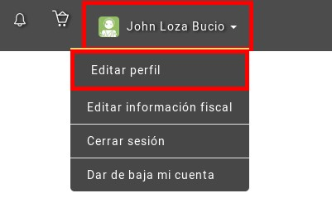

Haz click en “Cambiar contraseña” al final del formulario.
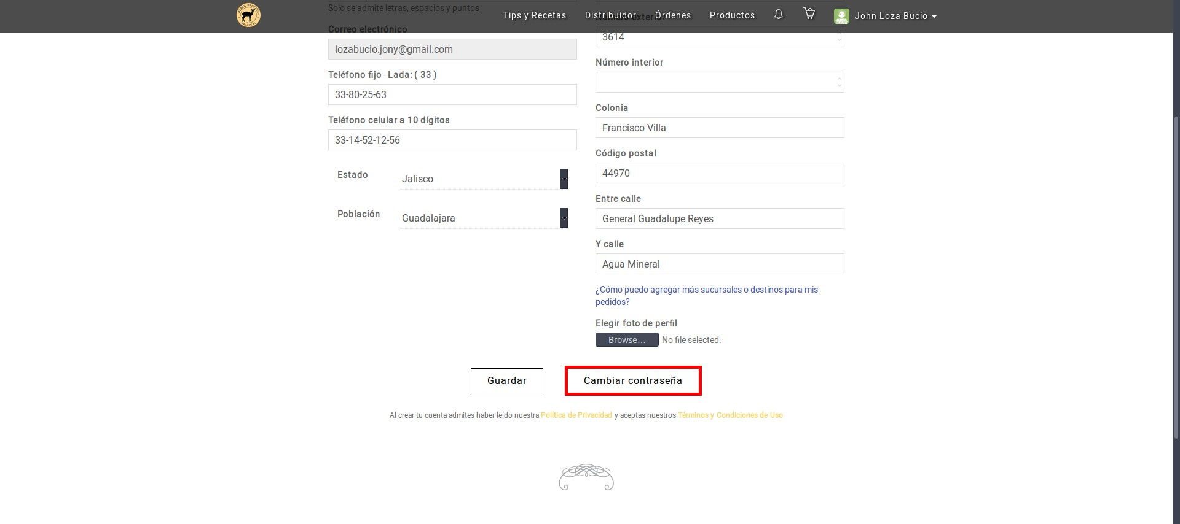
Llena los datos que se piden, contraseña actual y contraseña nueva así como la confirmación (repetición) de la nueva contraseña y y da click en “guardar”.
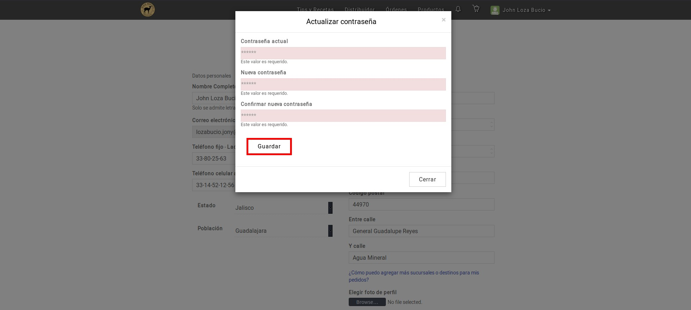
De ahora en adelante cuando inicies sesión utiliza tu nueva contraseña.

Recuperación de cuenta
Si olvidaste la contraseña de tu cuenta puedes solicitar un cambio de contraseña, solo necesitas acceder a nuestro sitio web a través de: https://www.blackbrocket.com.
Haz click en alguno de los botones de inicio de sesión.
Posteriormente da click en “Recuperar contraseña”.
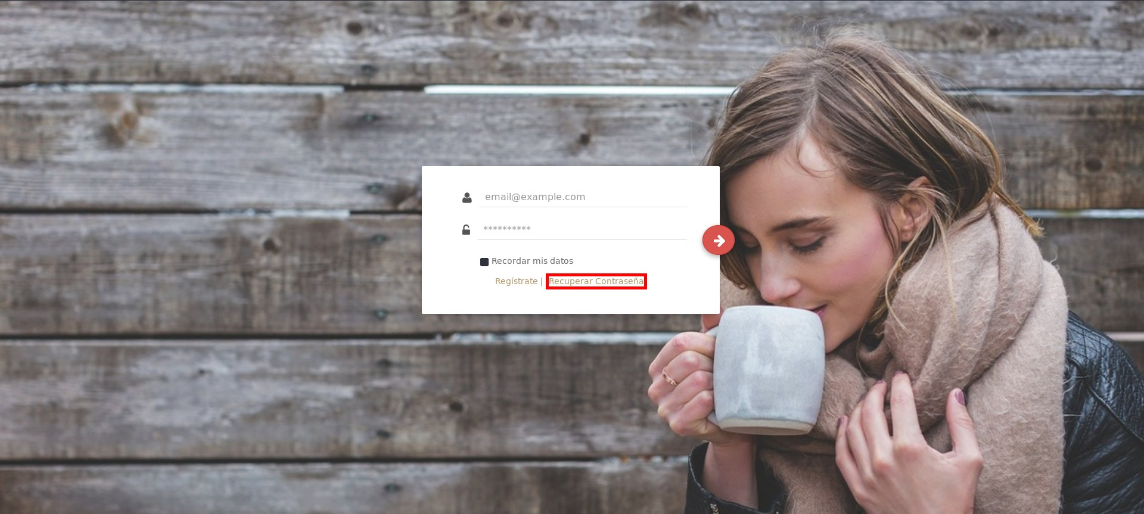
Escribe el correo electrónico con el que te registraste en Black Brocket, y presiona la flecha para continuar.
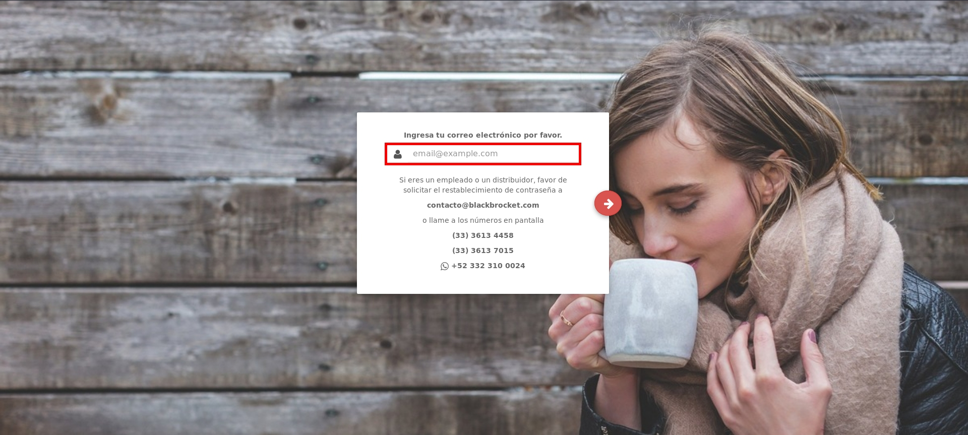
Deberás recibir un correo electrónico en la dirección que escribiste, sigue las indicaciones del correo.

Dar de baja mi cuenta
Si deseas darte de baja del servicio de Black Brocket, da click en tu nombre que registraste y seleccionar el botón “dar de baja mi cuenta”, como se indica a continuación.
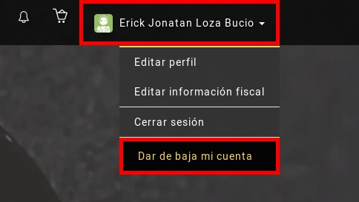

Proporciona tu contraseña (con fines de seguridad) y da click en “dar de baja mi cuenta”


